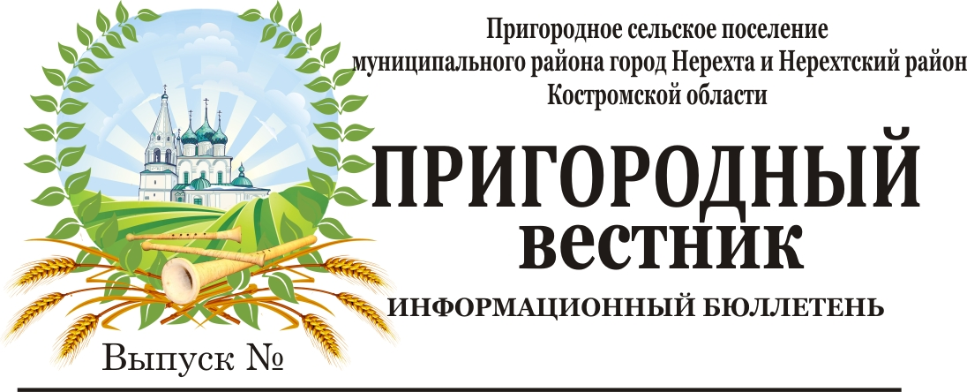
72 02 сентября 2022 года

Информационное сообщение
В соответствии со статьей 39.18 Земельного кодекса РФ администрация муниципального района город Нерехта и Нерехтский район информирует о предстоящем предоставлении в аренду земельного участка площадью 400 кв.м., адрес: Костромская область, Нерехтский район, д. Иголкино, з/у 42А, разрешенное использование: для ведения личного подсобного хозяйства, категория земель: земли населенных пунктов, кадастровый номер 44:13:060301:212.
Схема расположения земельного участка находится в администрации муниципального района город Нерехта и Нерехтский район по адресу: Костромская область, г. Нерехта, ул. Победы, д.1. Ознакомиться со схемой можно в рабочие дни с 8.00 до 17.00 (перерыв на обед с 12.00 до 13.00), телефон для справок: 8 (49431)5-00-12.
Граждане, заинтересованные в предоставлении данного участка, в течение тридцати дней до 17 часов 00 минут 03 октября 2022 г. со дня опубликования и размещения данного извещения лично либо посредством почтовой связи подают заявление о намерении участвовать в аукционе на право приобретения в аренду земельного участка в письменном виде по адресу: Костромская область, г. Нерехта, ул. Победы, д.1.
,,,,,,,,,,,,,,,,,,,,,,,,,,,,,,,,,,,,,,,,,,,,,,,,,,,,,,,,,,,,,,,,,,,,,,,,,,,,,,,,,,,,,,,,,,,,,,,,,,,,,,,,,,,,,,,,,,,,,,,,,,,,,,,,,,,,,,,,,,,,,,,,,,,,,,,,,,,,,,,,,,,,,
Выбор управляющей организации станет компетенцией общего собрания собственников помещений в многоквартирном доме
Федеральным законом от 11.06.2022 приняты поправки в Жилищный кодекс РФ, которыми к компетенции общего собрания собственников помещений в многоквартирном доме отнесено принятие решения о выборе управляющей организации.
Также законом закреплена необходимость принятия такого решения более чем пятьюдесятью процентами голосов от общего числа голосов собственников помещений в многоквартирном доме в случае выбора способа управления таким домом и выбора управляющей организации.
Кроме того, установлено, что федеральными законами, законами субъектов Российской Федерации и нормативными правовыми актами органов местного самоуправления может быть предусмотрена возможность предоставления компенсации расходов на оплату жилых помещений и коммунальных услуг гражданам путем перечисления средств лицу, которому вносится плата за жилые помещения и коммунальные услуги.
Поправки вступят в силу с 1 сентября 2022 года.

ПРОТИВОДЕЙСТВИЕ ТЕРРОРИЗМУ

